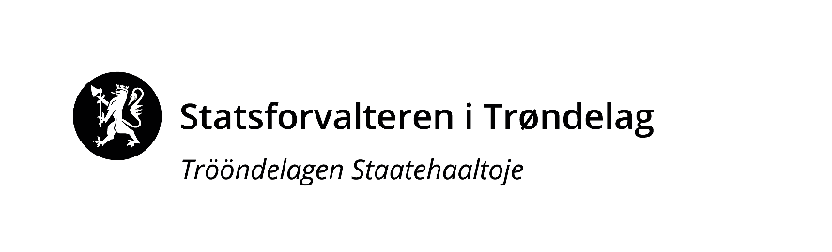 |  |  |  |  | Vedlegg 4
Sak: | Vår dato: |  |  |  | Vår ref.:
Drenering 2023 | 15.02.2023 |  |  |  | 2023/2116
Til: |  | Saksbehandler, innvalgstelefon
Kommunene i Trøndelag |  | Ivar Stokkan,
Kopi til:

Tilskudd til drenering - rammer 2023
Landbruksdirektoratet har tildelt Trøndelag 7 millioner kroner for 2023. Dette er samme tildeling som i 2022. Inntrukne og overførte midler fra 2022 er kr 10.254.304,-, -

Totalt disponible midler pr. 01.01.23: kr 17.254.304,-

Belastningsfullmakt fra Statsforvalteren i Trøndelag til kommunene i Trøndelag
For tilskudd til drenering har kommunene vedtaksmyndighet og fullstendig saksbehandlingsansvar. Statsforvalteren i Trøndelag gir herved belastningsfullmakt til budsjettdisponering til hver enkelt kommune i Trøndelag for denne ordningen.

Tildeling av kommunal ramme fra Statsforvalteren i Trøndelag.
Statsforvalteren fordeler med dette tildelingsbrev i alt kr 14.000.000, - av samla disponible midler for 2023 som er 17.254.304, -. Ikke fordelt restbeløp brukes til tilleggsfordelinger etter behov gjennom året. Fordelingen for 2023 går fram av tabell sist i dette vedlegget.

Status og føringer for ordningen
Status for ordningen i Trøndelag viser at innvilget tilskudd til drenering er fallende i årene etter 2017 da tilskuddssatsen ble doblet. Årsakene er mange, men vi har tillit til at både kommuner og de enkelte brukerne bruker tid på å henholdsvis formidle og minne om ordningen og gjør fornuftige valg på det enkelte gårdsbruk.

Satsene ble igjen hevet sommeren 2022 uten at det påvirket oppslutningen om ordningen vesentlig dette året. Det rapporteres imidlertid om økt interesse for dreneringstiltak inn til kommunene i starten av 2023.

Vi har opplevd store variasjoner i avlingsnivå de siste 4 årene der 2020 og 2022 bød på delvis store klimatiske utfordringer med vekselvis tørke og mye nedbør. Dette har påvirket og til en viss grad redusert langsiktige investeringer som dreneringstiltakene faktisk er. Kunnskapen om betydningen drenering har for avlingsnivå har de fleste på plass og vi understreker også den betydning drenering har for reduserte klimagassutslipp fra dyrkajorda.

Statsforvalteren i Trøndelag kommer med innspill til jordbruksforhandlingene hvert år og for drenering ønsker vi primært høyere satser for i det minste få brukt eksisterende midler bevilget over statsbudsjettet.

Til orientering har Statsforvalterne i Trøndelag vurdert om ordningen kunne egne seg å bli regnet som en rettighetsbasert ordning der utførte dreneringstiltak utløser et tilskudd i etterkant. Ordningen er i dag vurdert som en del av den vanlige jordbruksdrifta, men med de klimaendringene vi opplever med mer ujevn nedbørmengde gjennom året, så har tilstanden på dreneringen på dyrka mark blitt en kritisk faktor for å oppnå regelmessig en god avling på drevet areal. Krav til avlingsnivå er forsterket enten det er fôrdyrking til eget bruk eller korn til salg. Det betyr at jord med noe lavere avlingsnivå lett blir marginale arealer som kan gå ut av produksjonen.

Statsforvalteren har et godt samarbeid med kommunene i Trøndelag. Det er under planlegging webinarer samt at drenering er en del av en sesjon i årets Landbrukskonferansen for 2023 som arrangeres i mars.

Dreneringsordningen er en del av Klima- og miljøvirkemidlene vi forvalter sammen med kommunene og vi registrerer at enkelte kommuner gir et kommunalt tilskudd til drenering og at verdien av å opprettholde jordbruksarealet er viktig for både miljø og klima samt for bosettingen i svært mange kommuner i fylket vårt.

-----------

Statsforvalteren mottar årlig føringer for forvaltning av ordningen gitt i det årlige tildelingsbrev fra Landbruks- og Matdepartementet.
For 2023 er dette gjeldende:
3.8 Tilskudd til drenering av jordbruksjord
Formål Det vises til forskrift om tilskudd til drenering av jordbruksjord og tildelingsbrevets delmål 3.1.6.2.
Bevilgning Landbruksdirektoratet fordeler rammer til statsforvalteren for tilskudd til drenering av jordbruksjord. Statsforvalteren skal fordele midlene til kommunene. Kommunene skal lyse ut dreneringstilskuddet.
Det er beregnet en økning i tilsagn for 2023 som følge av 25 % økning i tilskuddssatsene etter jordbruksoppgjøret 2022. Ved behov for midler utover fordelt ramme i 2023, kan statsforvalteren ta kontakt med Landbruksdirektoratet.
Korn-, potet- og grønnsaksarealer skal prioriteres ved fordeling av midlene, bl.a. av hensyn til vannmiljøutfordringer.
For å motivere til økt aktivitet har statsforvalteren en viktig rolle i å formidle informasjon og veiledning om tilskuddet og effekten av drenering.

Vi ber kommunene delta aktivt i arbeidet med informasjon og kunnskapsformidling slik vi er pålagt.
Kravene til et bærekraftig landbruk er skjerpet og godt informasjonsarbeid om, og innspill til best mulig målretta tiltak i alle klima- og miljøordningene fra kommunenes side, er svært viktig. Statsforvalteren i Trøndelag mottar gjerne innspill og forslag til gode aktiviteter som er nødvendige for at landbruket som helhet skal drive mest mulig klima- og miljøvennlig. Like viktig for den enkelte bruker er jo å opprettholde avlingsnivået på sitt bruk som kanskje den viktigste enkeltfaktor for lønnsom drift.

Nedenfor er tildeling for 2023 i tabellform.

